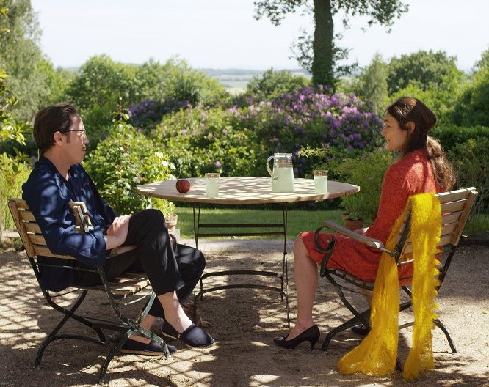
Krásne dni
v Aranjuez
(The Beautiful Days of Aranjuez / Les Beaux Jours d'Aranjuez)
Premiéra: 03. 11. 2016

Alfama Films, Francie / Německo / Portugalsko, 2016
Réžia: Wim Wenders
Scenár: Wim Wenders, Peter Handke (predloha)
Kamera: Benoît Debie
Hrajú: Reda Kateb, Sophie Semin, Jens Harzer, Nick Cave

Je krásny letný deň. V záhrade, na terase pod stromami, sedí muž so ženou, povieva ľahký letný vánok. V nekonečnej diaľke, za rozľahlou pláňou, sa rysuje silueta Paríža. Rozhovor sa môže začať. Muž so ženou si dávajú otázky, vymieňajú odpovede. O sexuálnych skúsenostiach, o spomienkach na detstvo, o podstate leta, o rozdieloch medzi mužom a ženou, medzi ženskou perspektívou a mužským vnímaním. V susednom dome, kúsok od terasy, sedí spisovateľ, predstavuje si dialóg a píše. Alebo je to naopak? Je možné, že mu v skutočnosti tento dlhý, záverečný rozhovor medzi mužom a ženou diktuje dvojica z terasy a Nick Cave mu k tomu hrá na piáno?

Wim Wenders (Nebo nad Berlínom, Paříž, Texas) nakrútil tento komorný príbeh podľa divadelnej hry svojho priateľa, dramatika Petra Handkeho (Mesto anjelov, Nebo nad Berlínom). Jej podtitul znie „Letný dialóg“, ide skôr ale o súboj medzi mužom a ženou, zamaskovaný do slovnej hry na otázky a odpovede, ktorá má len jediné pravidlo, bezpodmienečnú úprimnosť.
Film Krásné dni v Aranjuez natočil Wenders v 3D verzii. Túto technológiu si vyskúšal už pri tanečnom dokumente Pina, teraz ju tvorivo využíva, aby zaznamenal dialóg odohrávajúci sa vo vymedzenom priestore a dal nám príležitosť stať sa jeho neoddeliteľnou súčasťou.

Prístupnosť: nevhodné pre deti do 12 rokov
Žáner: dráma
Verzia: francúzsky s českými titulkami
Stopáž: 97 min
Formát: 3D DCP
Monopol do: 10. 11. 2025

